10.11.2017г. на отделении «ОиПП» проведены классные часы
в группах 104, 204.
Тема классного часа: «День народного единства».

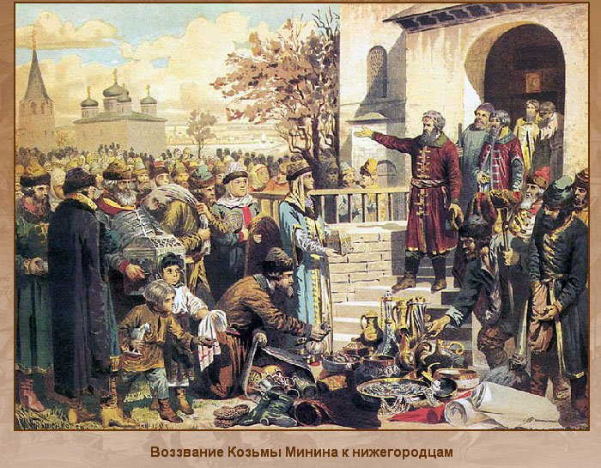

Осенью 1611 г. по призыву нижегородского купеческого старосты К. Минина началось формирование Второго ополчения.
Военным руководителем ополчения стал князь Д. М. Пожарский.
- Главную роль в нем играли посадские люди. Минин и Пожарский возглавили "Совет всей земли".
- Средства для вооружения ополчения были добыты благодаря добровольным пожертвованиям населения и обязательному обложению на пятую часть имущества. Центром формирования нового ополчения стал Ярославль.

Данное мероприятие проведено библиотекарем Коваленко Л.Н.
Во время проведения классного часа использовались такие методы как: показ презентации.

